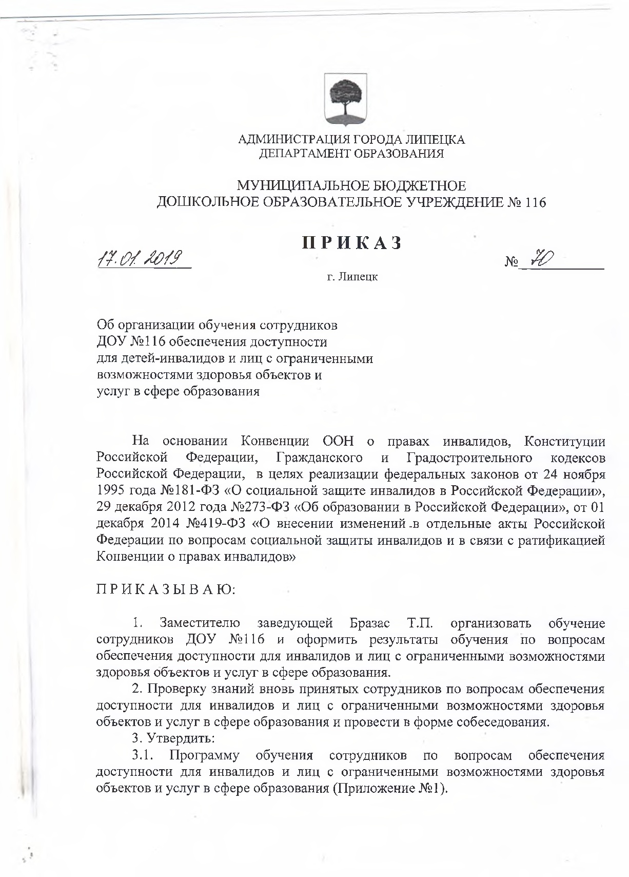

Приложение №1
к приказу ДОУ № 116
от 17.01.2019 № 71

Программа обучения сотрудников ДОУ № 116 по вопросам обеспечения доступности для инвалидов и лиц с ограниченными возможностями здоровья объектов и услуг в сфере образования

1. Нормативное обоснование разработки программы
Программа разработана с учетом основных положений Конвенции ООН о правах инвалидов, Конституции Российской Федерации, Гражданского и Градостроительного кодексов Российской Федерации, в целях реализации федеральных законов от 24 ноября 1995 года № 181-ФЗ «О социальной защите инвалидов в Российской Федерации», от 29 декабря 2012 года № 273-ФЗ «Об образовании в Российской Федерации», от 01 декабря 2014 г. № 419-ФЗ «О внесении изменений в отдельные акты Российской Федерации по вопросам социальной защиты инвалидов в связи с ратификацией Конвенции о правах инвалидов».
2. Цель и задачи обучения
Цель: Повышение квалификации работников ДОУ по вопросам обеспечения доступной среды (физическая, информационная, коммуникативная доступность), формирование корпоративной культуры в ДОУ по обслуживанию инвалидов и лиц с ограниченными возможностями здоровья.
Задачи:
Ознакомление работников ДОУ с содержанием нормативно-правовых
документов, касающихся формирования доступной среды объектов ДОУ и услуг.
Обучение работников ДОУ правилам и процедурам обслуживания и оказания помощи инвалидам и лицам с ограниченными возможностями здоровья Формирование практических умений и навыков по созданию специальных условий для предоставления инвалидам и лицам с ограниченными возможностями здоровья равного доступа к объекту и услугам ДОУ.
Ознакомление работников ДОУ с этикой общения с инвалидами.
3. Порядок организации обучения (проведения инструктажей)
Все сотрудники ДОУ , работающие с инвалидами, включая специалистов,
оказывающих услуги, а также вспомогательный персонал и рабочие, должны пройти обучение (инструктаж).
Допуск к работе вновь принятых сотрудников ДОУ осуществляется после
прохождения первичного инструктажа и внесения сведений об этом в «Журнал учета проведения инструктажа персонала по вопросам доступности».
Повторный инструктаж проводится по плану работы ДОУ , в установленные
сроки, с учетом последовательности рассматриваемых вопросов.
4. Виды инструктажа по вопросам доступности.
Первичный инструктаж, который может проводиться:
- индивидуально - как вводный инструктаж при приеме на работу нового сотрудника (теоретически и практически - в виде тренинга на рабочем месте), так и при введении новых обязанностей в должностную инструкцию сотрудника;
- коллективно (в малых группах или для всего коллектива) - с целью общего
информирования о порядке работы по обеспечению доступности объекта и предоставляемых услуг; об ответственных лицах; о задачах по оказанию помощи и о взаимодействии с. инвалидами и лицами с ограниченными возможностями здоровья.
Повторный инструктаж (в том числе периодический):
- индивидуально (в случае выявления нарушения требований и обязанностей кем-то из сотрудников), для развития навыков работы, а также в случае приобретения нового технического (вспомогательного) средства, используемого для оказания помощи инвалиду и лицу с ограниченными возможностями здоровья;
- коллективно (в малых группах и для всего коллектива);
- в целях развития и совершенствования знаний по вопросам доступности, для анализа и обсуждения нарушений требований доступности, выявленных в ходе контрольных мероприятий (для их устранения и недопущения впредь), а также при вступлении в силу новых документов, инструкций, правил, при введении новых услуг, при организации обслуживания в новых формах, на новых объектах.
Повторный периодический инструктаж проводится по плану работы ДОУ.
Рекомендуется периодический инструктаж проводить 2 раза в год . Может быть принято решение о внеплановом проведении инструктажа (для изучения новых документов, инструкций, правил, порядка предоставления новых услуг, новых форм обслуживания, новых помещений).
Индивидуальный инструктаж проводится в форме собеседования, разъяснения, тренинга; коллективный - в форме лекции, семинара, деловой игры. По итогам инструктажа могут быть предложены контрольные вопросы, тесты, практическое задание.
5. Перечень основных вопросов для обучения (инструктажа) персонала
организации по вопросам доступности
1. Требования законодательства, нормативных правовых документов по
обеспечению доступности для инвалидов объектов социальной, инженерной и транспортной инфраструктуры и услуг.
2. Основные виды стойких нарушений функций, значимые барьеры окружающей среды и возможности их устранения и компенсации для различных категорий. инвалидов и лиц с ограниченными возможностями здоровья
3. Основные понятия и определения по вопросам доступности объектов и услуг; понятие о барьерах окружающей среды и способах их преодоления: архитектурно-планировочные решения, технические средства оснащения, информационное обеспечение, организационные мероприятия.
4. Структурно-функциональные зоны и элементы объекта, основные требования к обеспечению их доступности; основные ошибки в адаптации, создающие барьеры маломобильным гражданам и способы их исправления.
5. Перечень предоставляемых инвалидам услуг в организации; формы и порядок предоставления услуг .
6. Этические нормы и принципы эффективной коммуникации с инвалидами.
Психологические аспекты общения с инвалидами и оказания им помощи.
7. Основные правила и способы информирования инвалидов, в том числе граждан, имеющих нарушение функции слуха, зрения, умственного развития, о порядке предоставления услуг на объекте, об их правах и обязанностях при получении услуг, а также о доступном транспорте для посещения объекта.
8. Организация доступа инвалидам и лицам с ограниченными возможностями здоровья на объект: на территорию объекта, к стоянке транспорта, к входной группе в здание, к путям передвижения внутри здания, к местам целевого посещения (зоне оказания услуг), к местам общественного пользования и
сопутствующим услугам, в том числе, и зонам отдыха, к санитарно-гигиеническим помещениям,
9. Специальное (вспомогательное) оборудование и средства обеспечения доступности, порядок их эксплуатации, включая требования безопасности; ответственные за использование оборудования, их задачи.
10. Правила и порядок эвакуации граждан на объекте организации, в том числе инвалидов и лиц с ограниченными возможностями здоровья, в экстренных случаях и чрезвычайных ситуациях.

Приложение № 2
к приказу ДОУ № 116
от 17.01.2019 № 71

Состав комиссии
по организации обучения сотрудников ДОУ № 116 по
вопросам обеспечения доступности для инвалидов и лиц с
ограниченными возможностями здоровья объектов и услуг в сфере
образования

№ п/п | Состав комиссии | ФИО членов комиссии | Занимаемая должность
1. | Председатель комиссии | Бразас Татьяна Павловна | Заместитель заведующей
2. | Члены комиссии | Деулина Татьяна Владимировна | Инструктор по ФК
3 |  | Мамонтова Наталья Владимировна | Председатель первичной профсоюзной организации

Приложение № 3
к приказу ДОУ № 116
от 17.01.2019 № 71
Состав
учебной группы ДОУ №116
по обучению сотрудников
по вопросам обеспечения доступности для инвалидов и лиц с ограниченными возможностями здоровья объектов и услуг в сфере образования

Н п\п | Ф.И.О. | Должность | Руководитель занятий  Ф.И.О., занимаемая должность

